3.3 GA1-220501096-03-AA1-EV03 Manejo Práctico del gestor de dependencias NPM.

GA1-220501096-03-AA1-EV04-Tu primer laboratorio con React y Vite – Instalación, estructura y ejecución

GILLSON ANDREY MARTINEZ SANDOVAL

LUIS FERNADO SANCHEZ PEREZ

FICHA: 3223873

ANALISIS Y DESARROLLO DE SOFTWARE

1-Aquí nos vamos al navegador y entramos al enlace
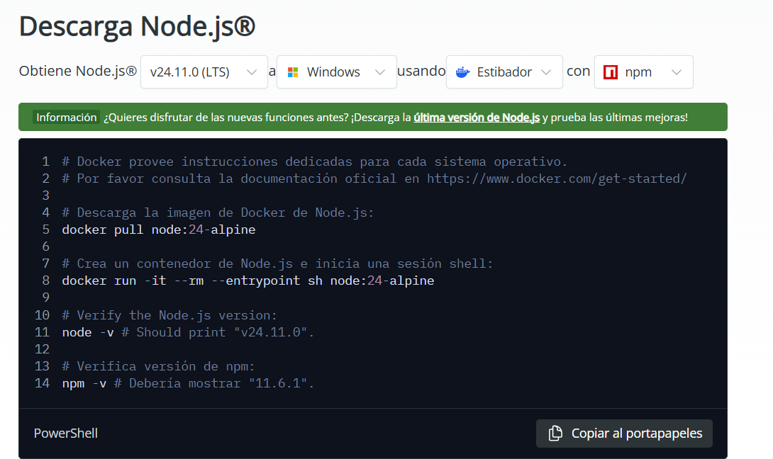
https://nodejs.org/es/download, esto nos llevara al sitio de descarga de node,js

2- Ubicamos donde se encuentra el instalador de node,js, por defecto de encuentra en la carpeta de descargas.
-Después de ubicar el instalador, le damos clip derecho como administrador.
- Siga las instrucciones del asistente de instalación, acepte el acuerdo de licencia y utilice la configuración predeterminada para la instalación.
- Seleccione funciones para instalar como:
  - npm: para administrar paquetes para aplicaciones Node.js
  - Módulos nativos: para crear módulos nativos de C++

3-Con este paso finalizaremos la instalación de node.js en nuestro ordenador.
Cuando nos aparezca esto en la pantalla le damos install.
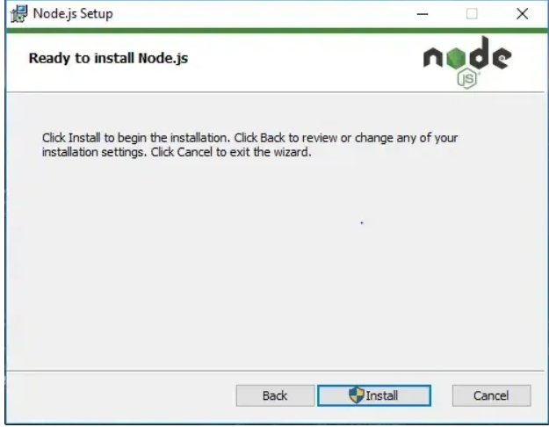

Al aparecer esto en la pantalla le daremos finalizar, y así es como tenemos node.js instalado en nuestro ordenador.

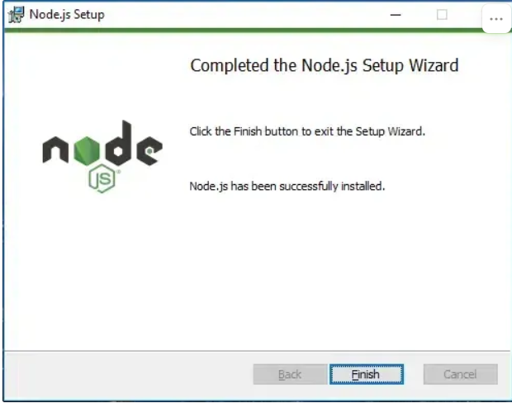

4- En nuestro ordenador le damos la bienvenida de teclado, Windows + R y escribimos CMD, le damos aceptar y se nos desplegara una ventana, el cual escribiremos (node -v) como aparece en la siguiente imagen.
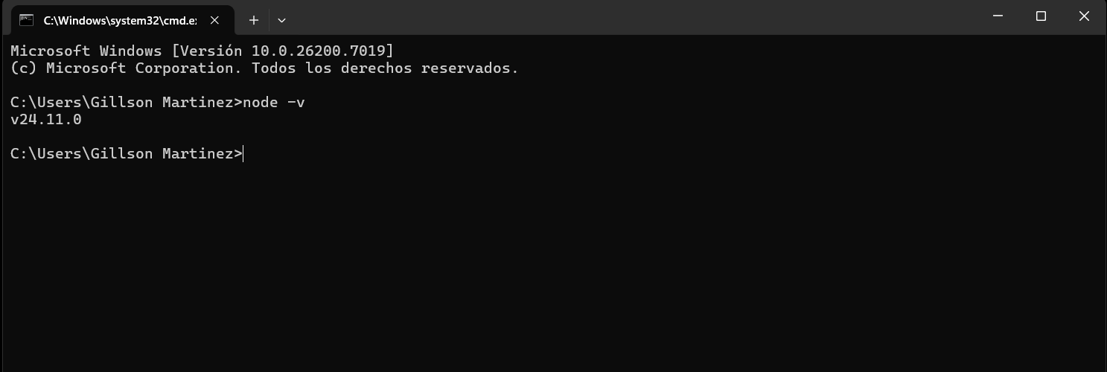

MANEJO DE DEPENDENCIAS EN npm
Crear una Carpeta para el Proyecto
Primero, crea y accede al directorio de tu proyecto:

Inicializar un Proyecto npm
Inicializa el proyecto con npm: (npm init -y)
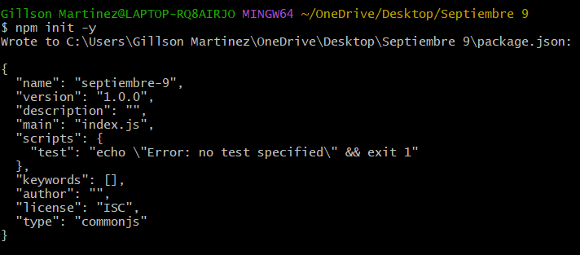

Este comando genera un archivo package.json con valores predeterminados, que es esencial para gestionar las dependencias del proyecto.

INSTALACION DE DEPENDENCIAS
Instalar Dependencias Locales
Las dependencias locales son necesarias para que la aplicación funcione. Por ejemplo, para crear una aplicación CLI, puedes instalar inquirer para interactuar con el usuario y chalk para estilizar la salida en la terminal: (npm install inquirer chalk)

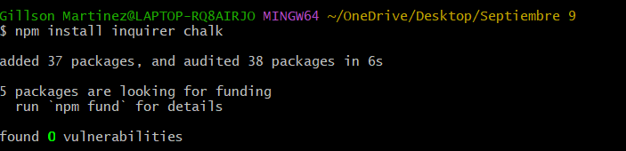
Esto agregará estas dependencias a la sección dependenciesen tu package.json.

INSTALAR DEPENDENCIAS DE DESARROLLO
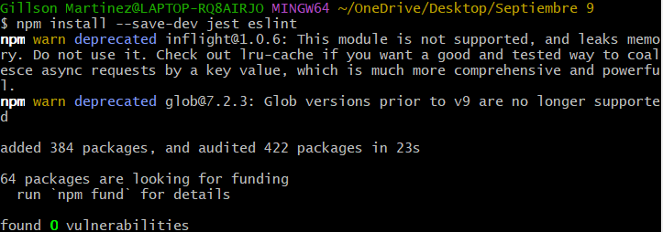
Las dependencias de desarrollo son necesarias solo durante el desarrollo, como herramientas de prueba o linters. Por ejemplo, puedes instalar jest y eslint: (npm install --save-dev jest eslint)

Estas se agregarán a la sección devDependenciesen tu package.json.

INSTALAR DEPENDENCIAS GLOBALES
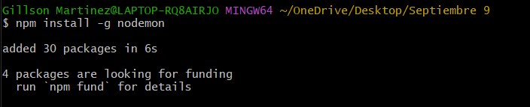
Las dependencias globales están disponibles en todo el sistema. Por ejemplo, para instalar nodemon globalmente: (npm install -g nodemon)

Ten en cuenta que las dependencias globales no se registran en el package.json del proyecto.

GESTION DE PAQUETES
Visualizar Paquetes Instalados
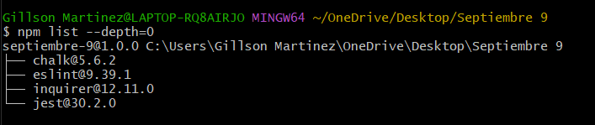
Para listar las dependencias locales instaladas:( npm list --depth=0)

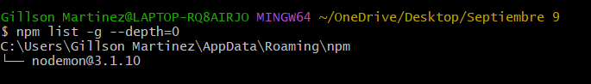
Para listar las dependencias globales:( npm list -g --depth=0)

INSTALAR UNA VERSIÓN ESPECÍFICA DE UN PAQUETE
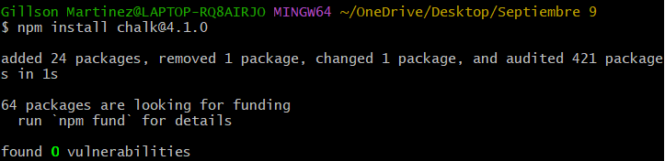
Para instalar una versión específica de un paquete, especifica la versión deseada. Por ejemplo, para instalar chalk versión 4.1.0:(npm install chalk@4.1.0)

Esto asegura que se utilice una versión específica, lo cual es útil para evitar incompatibilidades.

TU PRIMER LABORATORIO DE REACT + VITE
Paso 1: Verificar la instalación de Node.js
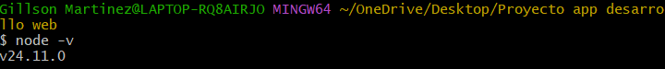
Asegúrate de tener Node.js instalado en tu sistema. Puedes verificarlo ejecutando: (node -v)

Si no lo tienes instalado, descárgalo desde https://nodejs.org.

PASO 2: CREAR UN NUEVO PROYECTO CON VITE
Ejecuta el siguiente comando en tu terminal para crear un nuevo proyecto:( npm create vite@latest)

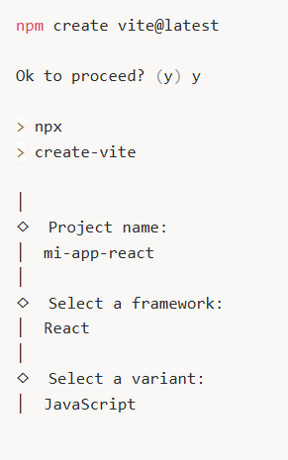

PASO 3: INSTALAR LAS DEPENDENCIAS
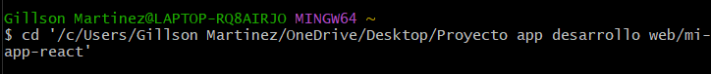
Navega al directorio del proyecto y ejecuta:( cd mi-app-react)

En git bash o visual, ejecutamos este código dentro de la carpeta en la que estamos:( npm install)
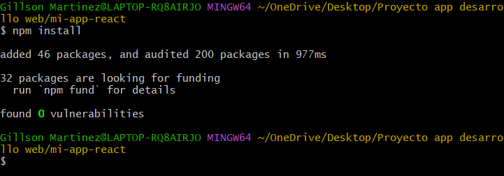
Esto instalará todas las dependencias necesarias para tu proyecto.

PASO 4: EJECUTAR EL SERVIDOR DE DESARROLLO
Inicia el servidor de desarrollo con:( npm run dev)
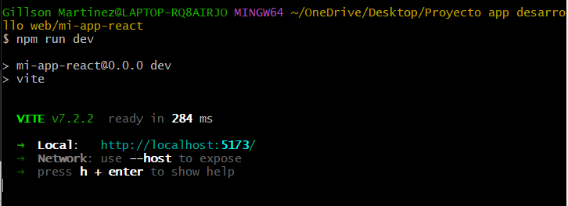
Veras una salida similar a :
Abre tu navegador y visita http://localhost:5173/ para ver tu aplicación en funcionamiento.

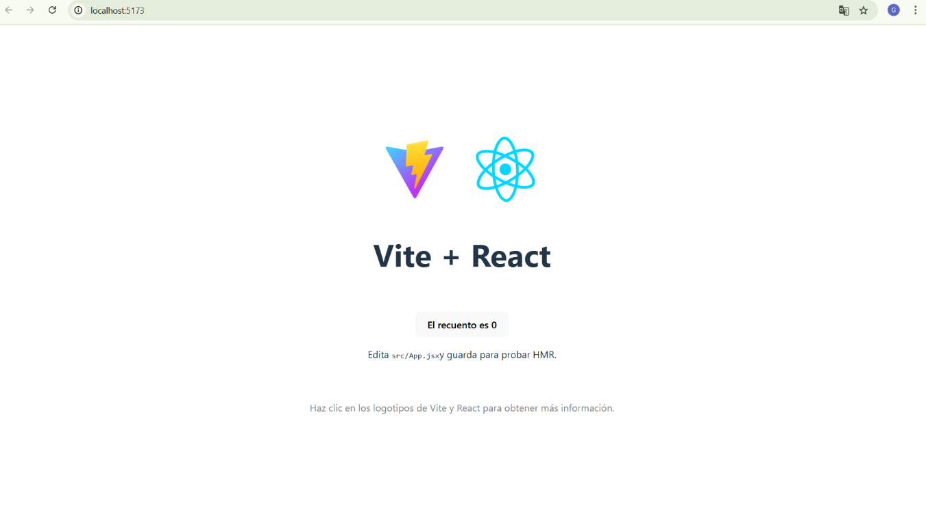

PASO 5: EXPLORAR LA ESTRUCTURA DEL PROYECTO
La estructura básica del proyecto generado por Vite es la siguiente:
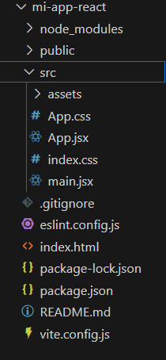

PASO 6: CREAR UN COMPONENTE REACT SIMPLE
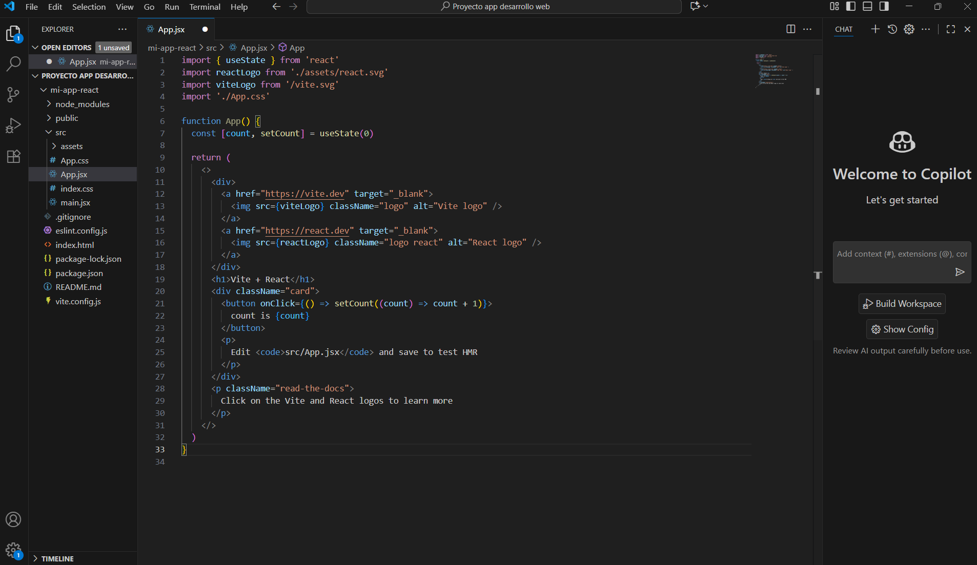
Abre el archivo src/App.jsx y reemplaza su contenido con el siguiente código:

Este componente muestra un mensaje y un botón que incrementa un contador cada vez que se hace clic.

